Авитаминоз зимой — дело поправимое!

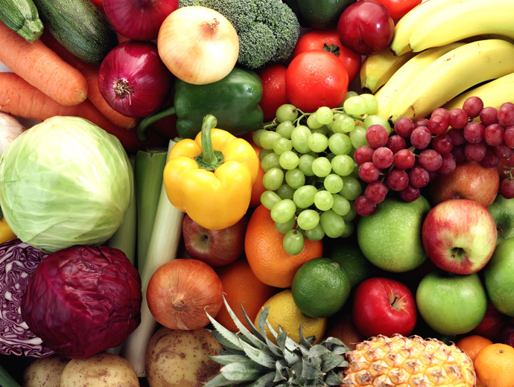
В осенне-зимний период уменьшается световой день, образ жизни становится менее подвижным, к тому же значительно снижается количество витаминов, которые обычно поступают в организм с пищей. Продолжительные холода всегда негативно сказываются как на внешности человека, так и на его внутреннем состоянии. Поэтому у многих людей в это время наблюдается нехватка витаминов — зимний авитаминоз. Один из наиболее распространенных признаков зимнего авитаминоза – это появление трещинок в уголках губ и язвочек во рту. Симптомами могут быть тусклые волосы и кожа, шум в ушах, сонливость, вялость на протяжении длительного времени, пятна на ногтях, апатия, упадок сил. Обычно это связано с нехваткой комплекса витаминов, а не какого-то одного из них, поэтому к лечению и профилактике авитаминозов нужно подходить системно.
Основная задача в лечении авитаминоза зимой – организация правильного питания. При выявлении основных симптомов авитаминоза необходимо пересмотреть рацион питания, отказаться от высокоуглеводной пищи (сладости, хлебобулочные изделия, фаст-фуд) и дополнить меню полезными продуктами. Ежедневно в рационе должны присутствовать кисломолочные продукты без содержания фруктовых добавок и сахара (кефир, ряженка, йогурт), свежая зелень (петрушка, укроп, люцерна, щавель, крапива, мята перечная), фрукты и овощи, нежирные сорта мяса. В мясе содержится цинк, при дефиците которого снижается иммунитет, поэтому вареное, тушеное или запеченное в духовке мясо нужно употреблять ежедневно. На завтрак лучше приготовить кашу, а не использовать продукты быстрого приготовления. Добавят вкусовых качеств и полезных свойств овсяной, гречневой или рисовой каше сухофрукты - чернослив, финики, изюм, курага.
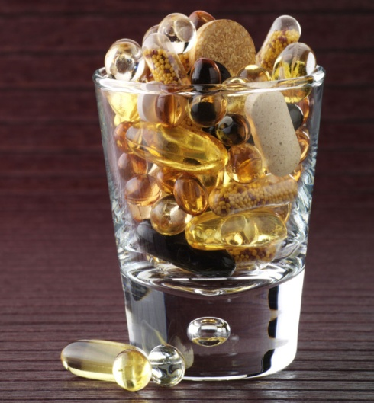
Качественным дополнением к сбалансированному питанию могут быть поливитаминные комплексы, но они не должны служить основным источником витаминов. Витаминно-минеральный комплекс, в идеале, должен быть подобран лечащим врачом после корректировки хотя бы примерного плана питания. При самостоятельном выборе витаминов следует внимательно ознакомиться с составом таблеток. Он должен быть указан или в абсолютных величинах, или в процентах от суточной нормы. Лучше выбрать таблетки, дозировка которых рассчитана на несколько приемов в течение дня, и строго соблюдать время их принятия. Таким образом, уровень витаминов в крови будет постоянно находиться на должном уровне.
Физические и умственные нагрузки должны быть в меру, необходимо высыпаться и бывать на улице днем. Спортивная ходьба, йога, плавание, велосипедные и пешие прогулки на долгие дистанции обогащают организм кислородом, приводят в тонус мышцы, способствуют адаптации к неблагоприятным экологическим условиям. В течение недели спортивным нагрузкам нужно уделять не менее 3-4 часов.
Благоприятно скажутся на организме и получасовые спокойные прогулки перед сном, частое проветривание помещения, утренняя гимнастика и перерыв на пять-десять минут каждый час в течение рабочего дня. Режим дня и четкие биоритмы также являются залогом хорошего настроения и слаженной работы всего организма. Привычка ложиться и вставать в одно и то же время положительно влияет на работу всех систем и органов.
Зимний авитаминоз — дело поправимое,
главное — не унывать!

